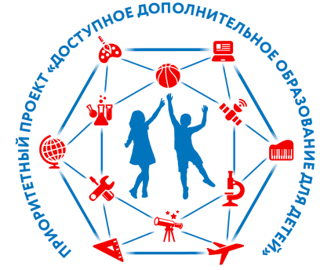
Памятка родителям
Что такое
Сертификат дополнительного образования детей
и для чего он нужен?
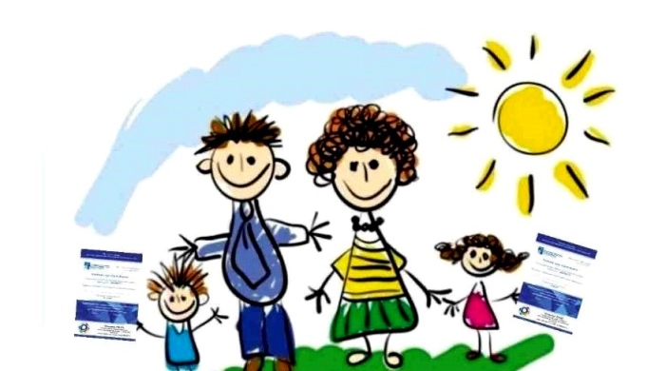
Сертификат дополнительного образования детей (сертификат персонифицированного финансирования) – это право ребенка обучаться по программам дополнительного образования за счет средств, выделенных государством.
Сертификат выдается детям от 5 до 18 лет.
Сертификат не материален, он действует только в рамках электронной системы Навигатор дополнительного образования детей Саратовской области.
Сертификат может быть использован для обучения как по одной, так и по нескольким дополнительным образовательным программам, как в одной, так и в нескольких образовательных организациях.
В Романовском районе более 1100 ребят от 5 до 18 лет
уже получили сертификат!
Это дало им возможность заниматься:
- музыкой, народным пением и живописью в МУ ДО «Детская школа искусств»,
- спортом в МУ ДО «Романовская детско-юношеская спортивная школа»,
- музейным делом в МОУ «Подгорненская СОШ» им. П.И.Чиркина,
- в кружках социально-гуманитарного, туристско-краеведческого, декоративно-прикладного, вокального, хореографического, технического, естественнонаучного направления в МУ ДО «Дом пионеров и школьников»,
- робототехникой, 3D моделированием, фотографией, шахматами в «Точках роста» при школах р.п. Романовка, с. Усть-Щербедино, с. Мордовский Карай.
А Ваш ребенок получил сертификат ПФ?
Сертификат можно получить, обратившись в школы Романовского района, МУ ДО «Детская школа искусств», МУ ДО «Романовская ДЮСШ» или в муниципальный опорный центр, расположенный в МУ ДО «Дом пионеров и школьников», а также самостоятельно на сайте ПФДО Саратовской области https://saratov.pfdo.ru/
Если Вы не получите сертификат, Ваш ребенок не сможет обучаться по программам дополнительного образования.....
А это так интересно!!!!!
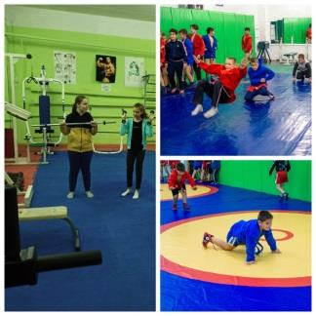  МУ ДО «Романовская детско-  юношеская спортивная школа» | 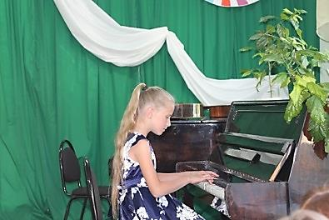  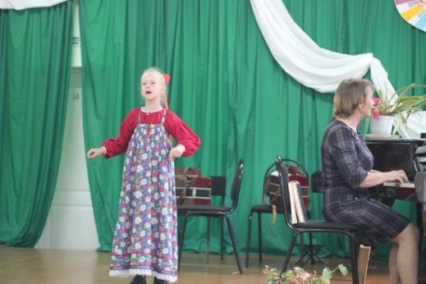  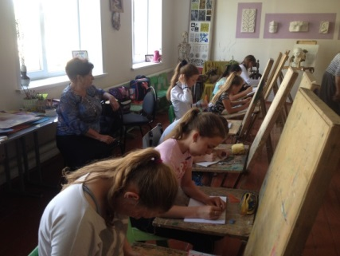  МУ ДО «Детская школа искусств»
«Точки роста»
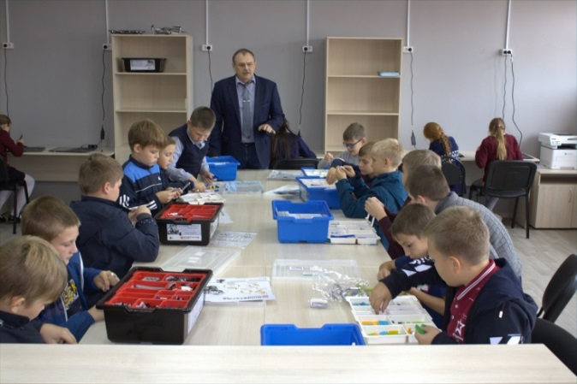
)
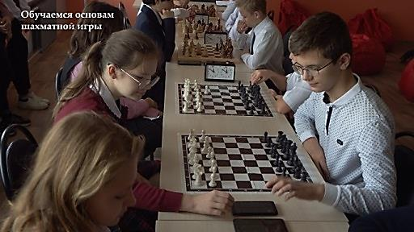  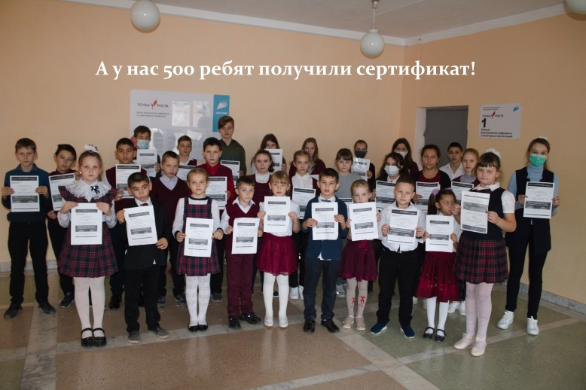  р.п. Романовка | 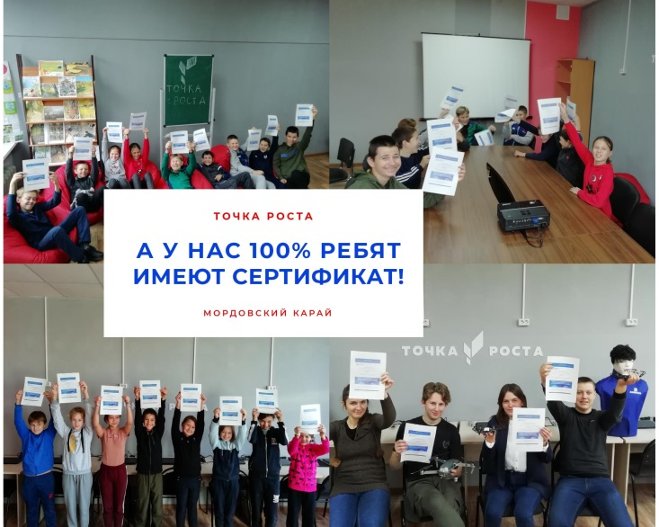  с. Мордовский Карай
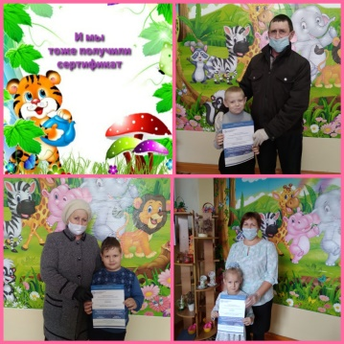
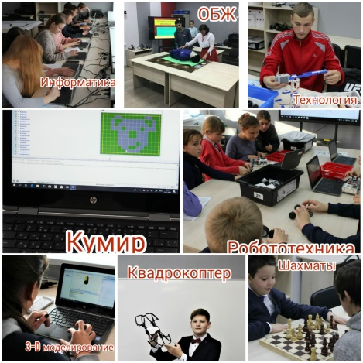

с. Усть-Щербедино
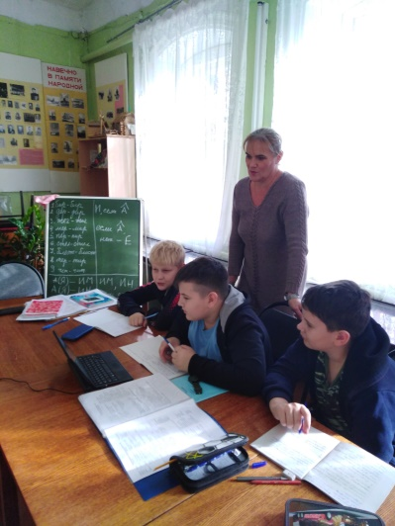
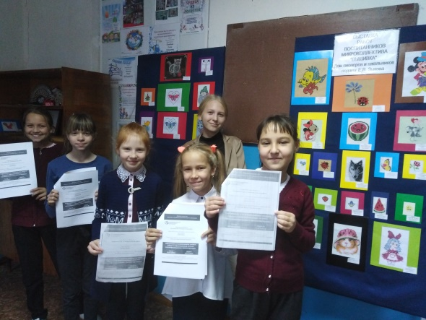
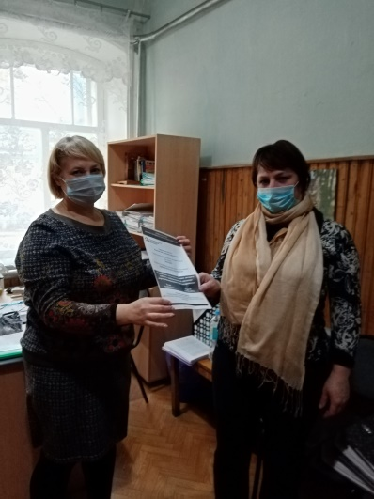
МУ ДО «Дом пионеров и школьников»

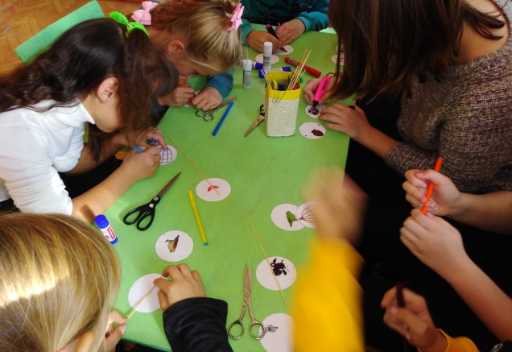
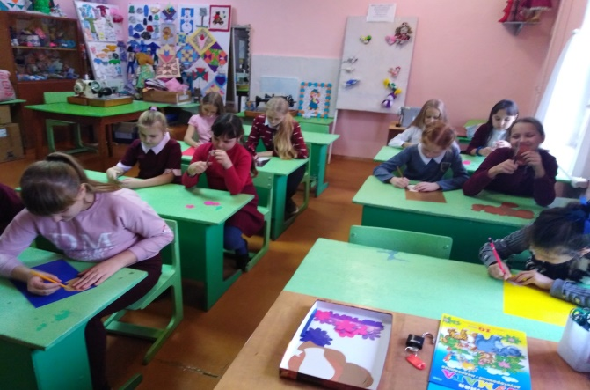

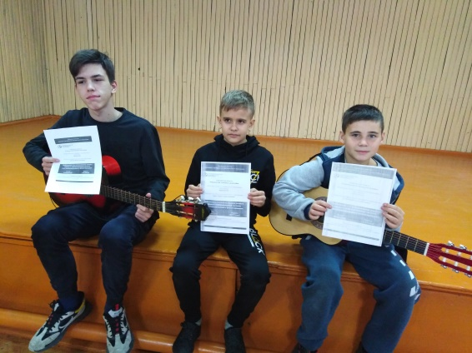
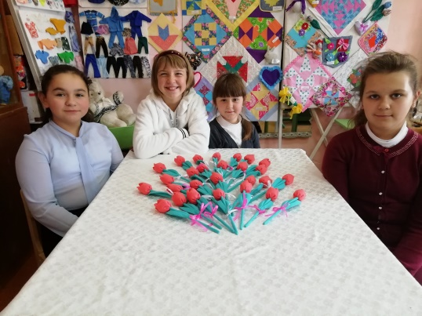

Дошкольники, посещающие МДОУ «Детский сад «Колокольчик» и МДОУ «Детский сад № 1 «Теремок», занимаются по программам дополнительного образования, реализуемым в сетевой форме с МУ ДО «Дом пионеров и школьников», в кружках «Цветик-семицветик (вокал)» и «Волшебная бумага»
